Nowa edycja konkursu firmy TECH Sterowniki – walcz o konsolę Nintendo Switch
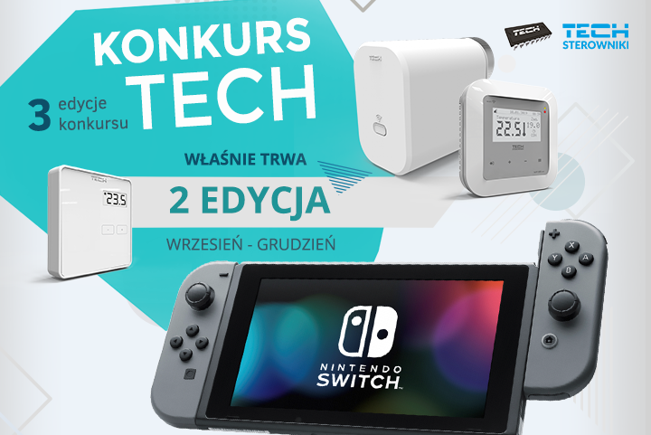
1 września rozpoczęła się kolejna, druga edycja konkursu firmy TECH Sterowniki. Tym razem na uczestników czeka przenośna konsola Nintendo Switch. Aby wziąć udział w zabawie, wystarczy nagrać filmik lub zrobić zdjęcie przedstawiające urządzenia firmowe. Zgłoszenia w tej edycji konkursu będą przyjmowane do końca grudnia bieżącego roku.
3 edycje konkursu z cennymi nagrodami
Konkurs firmy TECH Sterowniki rozpoczął się 18.06.2019 roku. Zgodnie z założeniami podzielony został na trzy edycje, a w każdej do wygrania jest atrakcyjna nagroda.
1 edycja (zakończona) – 18.06.2019 – 31.08.2019 – nagrodą były klocki LEGO Technic 42083 Bugatti Chiron, zwycięską pracę można zobaczyć na stronie: https://www.techsterowniki.pl/centrum-prasowe/notki-prasowe/nowy-konkurs-tech-sterowniki-z-fantastycznymi-nagrodami
2 edycja (trwa) – 1.09.2019 – 31.12.2019 – do wygrania konsola Nintendo Switch.
3 edycja (wkrótce) – 1.01.2020 – 30.04.2020 – do zdobycia automatyczny ekspres do kawy marki Philips HD8823.
Dodatkową nagrodą, która zostanie przyznana po zakończeniu ostatniej edycji konkursu, jest specjalny zestaw sterowników do zarządzania ogrzewaniem grzejnikowym firmy TECH Sterowniki. Składa się z nowoczesnych urządzeń przeznaczonych do montażu bezprzewodowego, dlatego można go zainstalować w zamieszkałym budynku bez ingerencji w instalację i zapewnić sobie pełny komfort cieplny w sezonie zimowym.
Jak dołączyć do zabawy?
Zasady udziału w konkursie pozostają niezmienne. Dla przypomnienia – tylko trzy kroki dzielą Cię od walki o konsolę:
- Zrób zdjęcie lub nagraj filmik, w którym zaprezentujesz urządzenia firmy TECH Sterowniki.
- Zgłoś swoją pracę, wysyłając ją za pomocą formularza kontaktowego znajdującego się na stronie konkursowej: https://www.techsterowniki.pl/konkurs/#formularz.
- Śledź na bieżąco informacje i czekaj na wyniki.
Zgłoszenia do aktualnej edycji konkursu, w której do wygrania jest konsola Nintendo Switch, będą zbierane do końca grudnia 2019 roku. W ramach zgłoszenia konkursowego każdy uczestnik może przesłać maksymalnie 3 zdjęcia i jeden filmik.
Wygraj konsolę dla siebie lub kogoś bliskiego
Jeśli jesteś fanem gier lub ktoś z twoich bliskich czy znajomych lubi multimedialną rozrywkę, to koniecznie weź udział w konkursie, by walczyć o przenośną konsolę Nintendo Switch. Wyniki zabawy zostaną ogłoszone na stronie internetowej w ciągu 14 dni roboczych od daty zakończenia tego etapu konkursu. Jak zawsze największe szanse na wygraną mają prace najbardziej kreatywne i oryginalne.
Szczegółowe informacje na temat konkursu znajdują się w regulaminie na stronie: https://www.techsterowniki.pl/konkurs/!uploads/regulamin.pdf

